Аннотация
на дополнительную общеобразовательную
общеразвивающую программу «Актерское мастерство»
Муниципального автономного учреждения
дополнительного образования «Детская школа искусств»

Программа «Актёрское мастерство» рассчитана на срок обучения до 5 лет, состоит из самостоятельно реализуемых частей со сроками реализации по 1 году. Программа ориентирована на детей и подростков 8 - 15 лет, имеет художественную направленность и ознакомительный (стартовый) уровень, построена на основе дидактических принципов природосообразности, культуросообразности, систематичности, последовательности, межпредметности. Ведущая деятельность – индивидуальные занятия.
Программа ставит своей целью органично соединить элементы внешней и внутренней техники юного актера и добиться яркой эмоциональной и пластической выразительности, творческих результатов. Обучающие, развивающие и воспитательные задачи способствуют формированию художественно-эстетической культуры, развитию креативных способностей, стимулирует уверенность в себе, развивают внимание, мышление, эмоционально-волевую сферу.
Характеристика возрастных особенностей обучающихся позволяет определить оптимальную учебную нагрузку, планировать конструктивные формы межличностной коммуникации.
Продолжительность учебных занятий не противоречит нормам СанПиН для учреждений дополнительного образования и регулируется локальными нормативными актами МАУДО «Детская школа искусств».
Актуальность данной программы обусловлена интересом детей к исполнительскому мастерству, к многожанровым произведениям и их персонажам, возможностью преодолеть свои комплексы и проявить свои внутренние потенции.

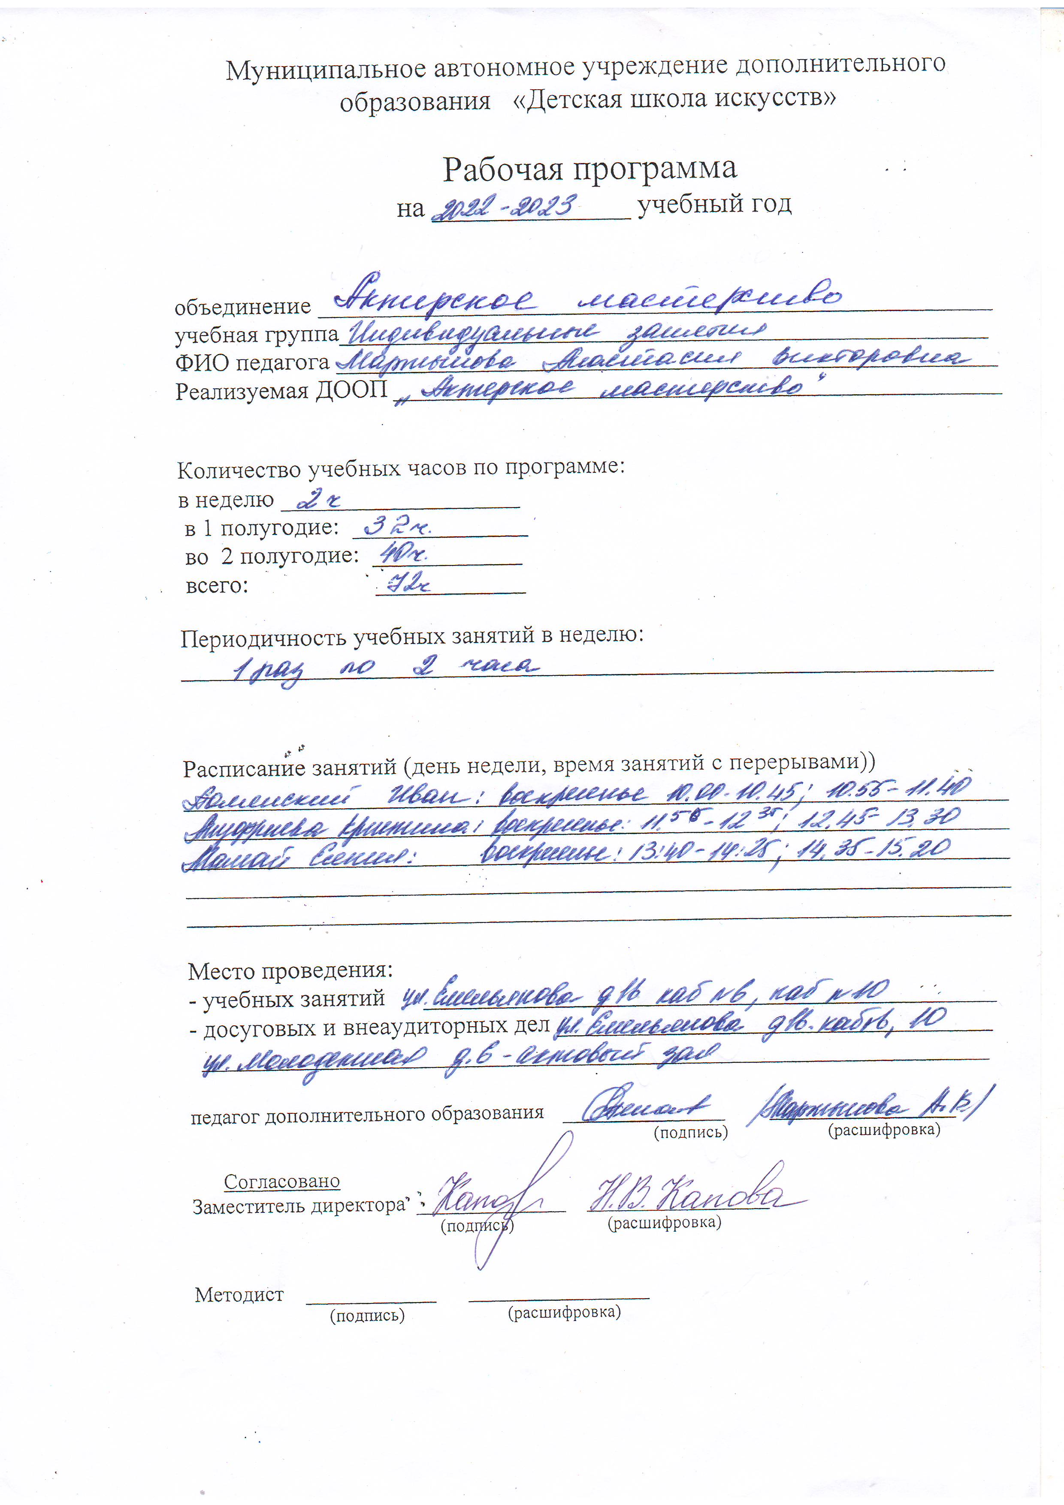

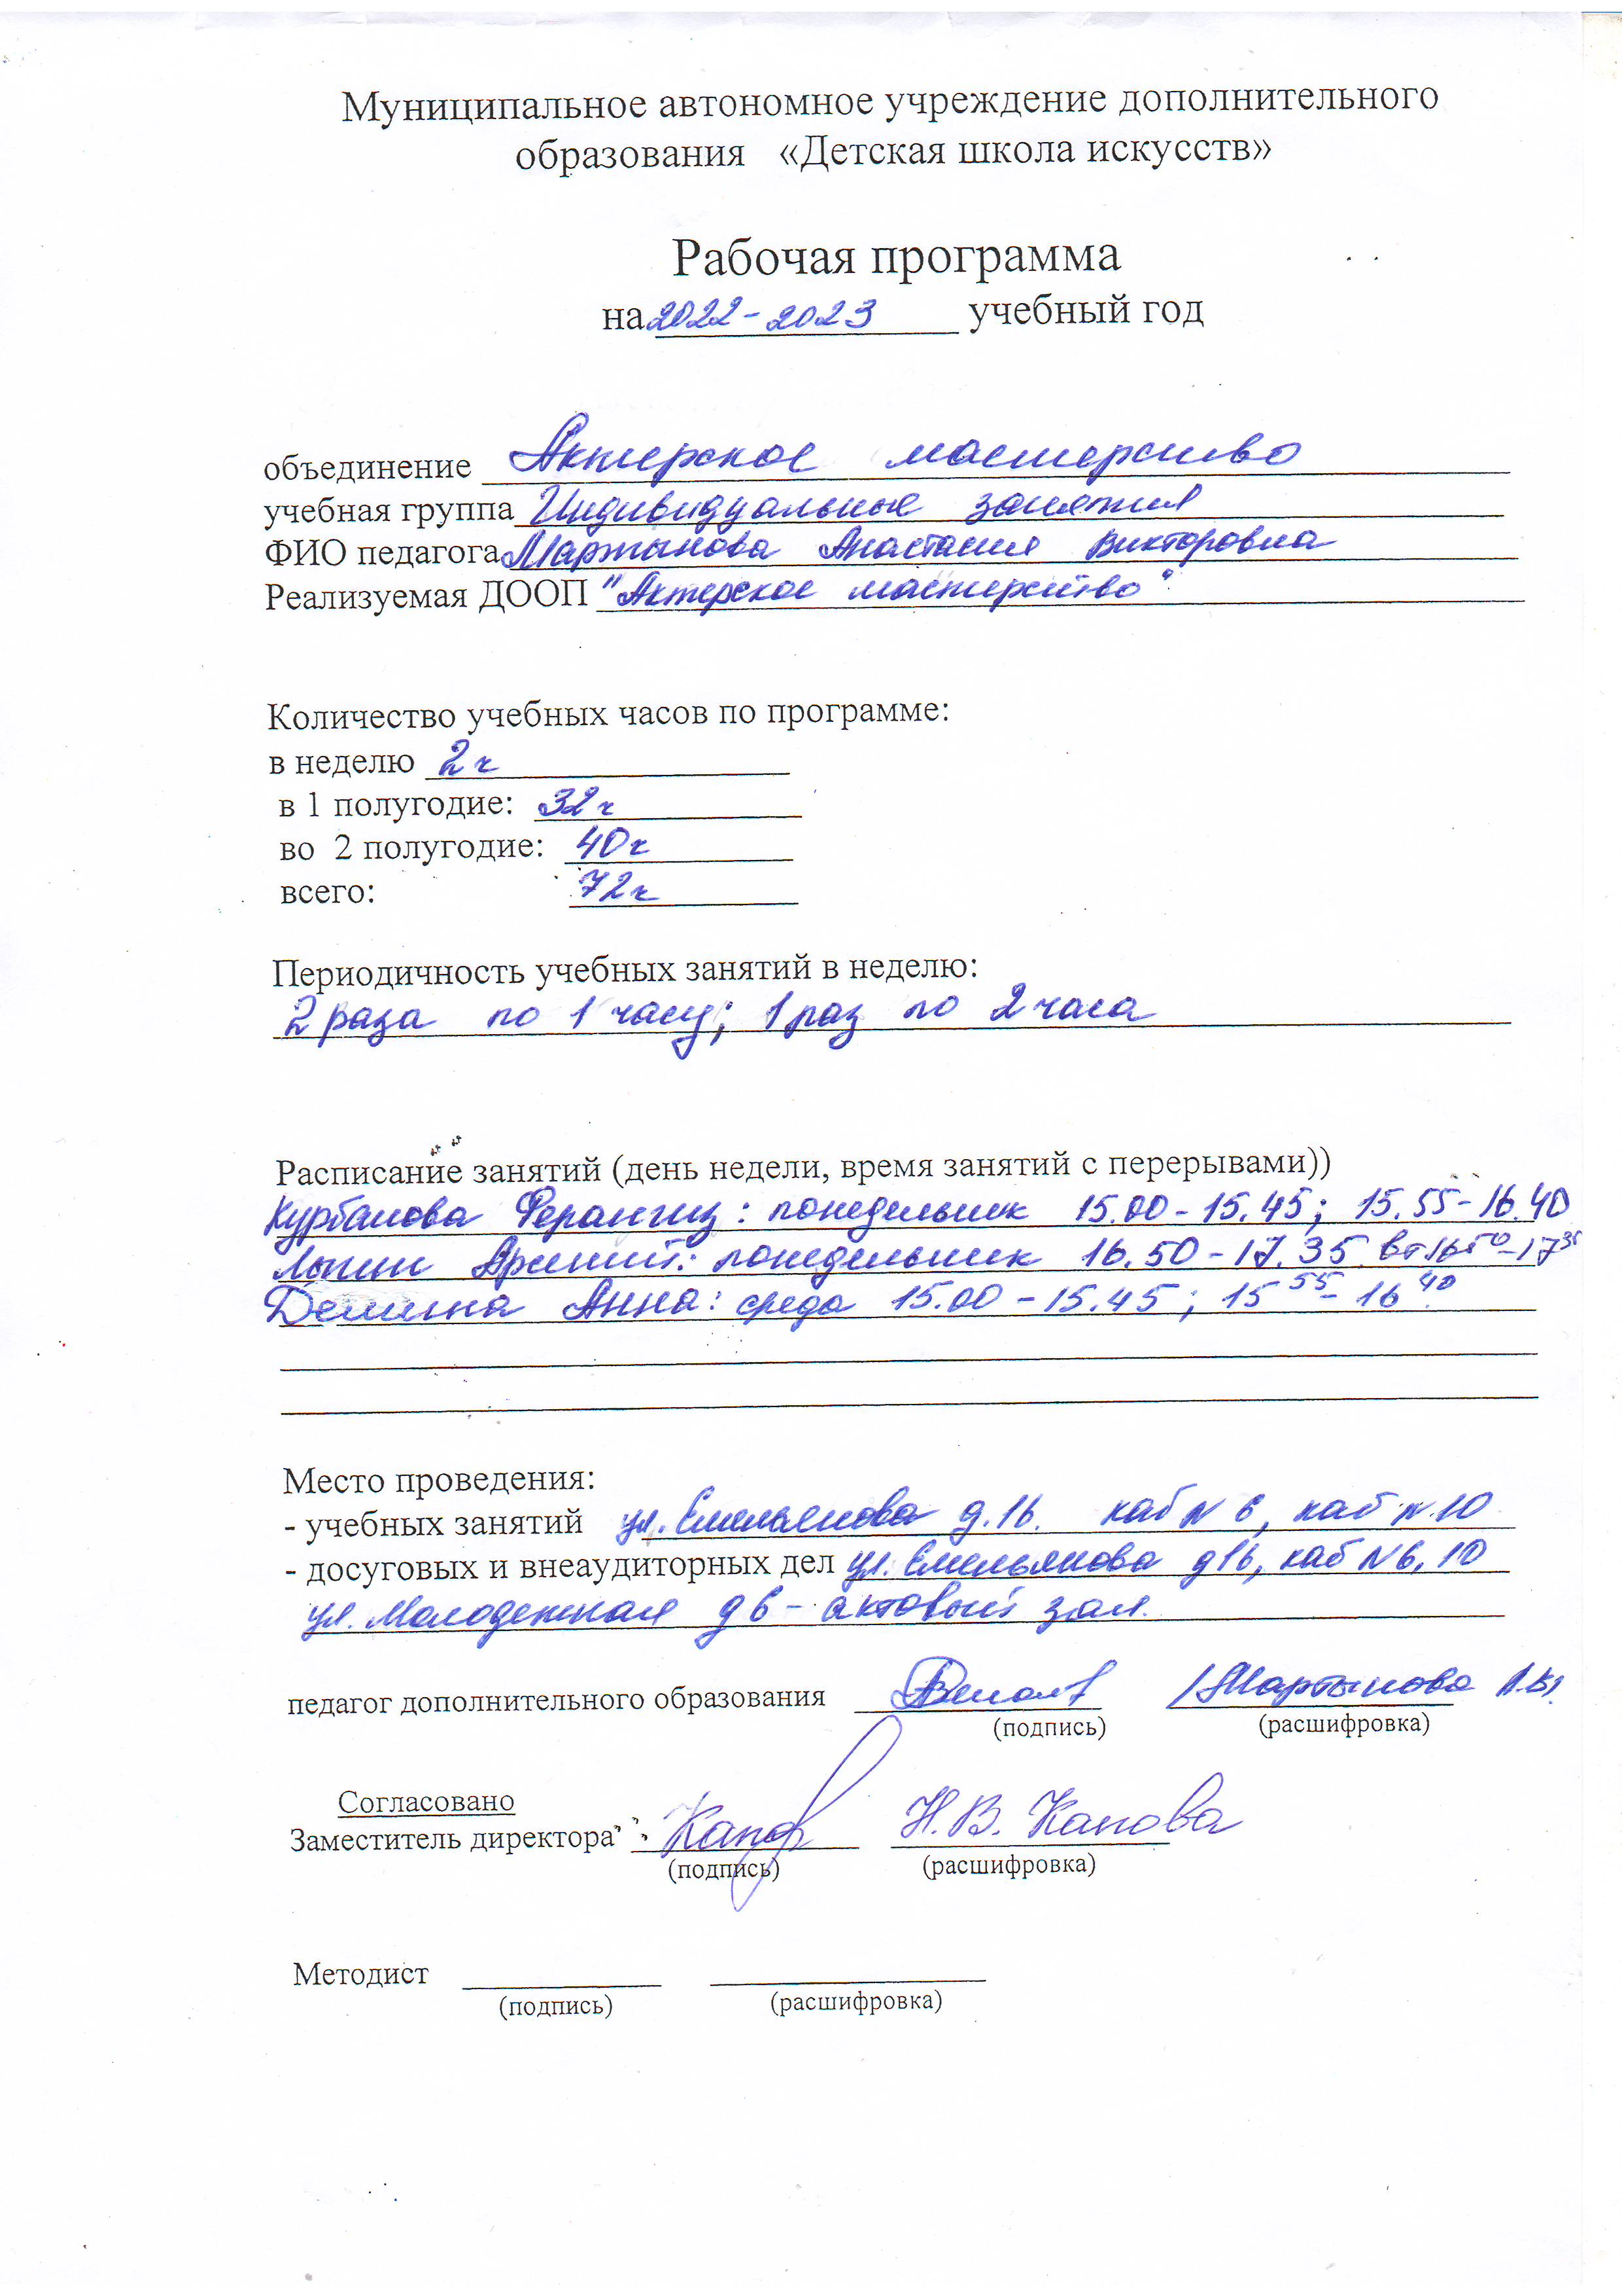

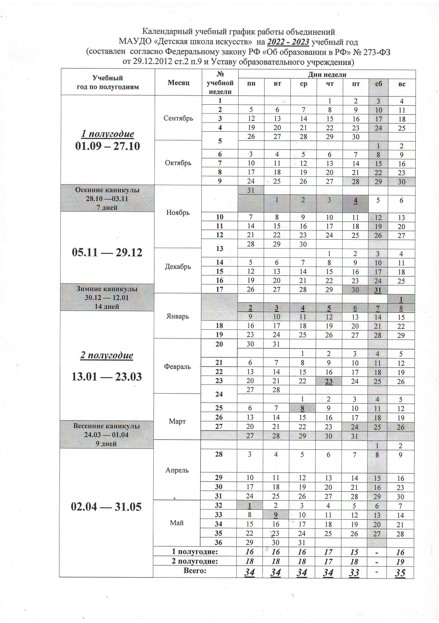

Учебно-тематическое планирование
1 год обучения

№ учебного занятия | №  темып/п | Название темы | Количество часов |  |  | Форма контроля
 |  |  | Теория | Практика | Общее
1 | 1 | Вводное занятие | 1 | - | 1 | устный опрос
2 - 13 | 2 | Приемы релаксации | 2 | 10 | 12 | практическое задание  анализ  наблюдение  устный опрос  творческое задание
14 - 33 | 3 | Выработка физического самочувствия | 2 | 18 | 20 | практическое задание  устный опрос  самостоятельная работа  наблюдение  творческое задание  тестирование
34 - 51 | 4 | Органическое действие | 6 | 12 | 18 | практическое задание  устный опрос  самостоятельная работа  творческое задание
52 - 72 | 5 | Импровизация | 2 | 19 | 21 | самостоятельная работа  творческое задание  анализ  устный опрос  практическое задание  тестирование
 |  | Всего: | 13 | 59 | 72

Содержание учебно-тематического плана
1 год обучения

1. Вводное занятие(занятие №1)
Техника безопасности. Заключение «союза доверия».

2. Приёмы релаксации(занятия №№ 2 - 13)
Понятие и приёмы релаксации. Усиление мышечного чувства лица. Контроль тонуса мимической мускулатуры. Снятие мышечных зажимов тела: «Построение», «Гимнастическая растяжка», «Силовой блок». Снятие лицевых мышечных зажимов: «Ярость», «Удивление», «Страх», «Ужас», «Презрение». Выстраивание партитуры роли на основе простых физических действий. Роли и образы. Упражнения на переключение внимания. Этюды на достижение мышечной свободы (на сцене). Выстраивание сценических композиций.

3. Выработка физического самочувствия(занятия №№ 14 – 33)

Понятие физического самочувствия на сцене.
Этюды на память физических действий: «Готовим», «Моем», «Шьём», «Посмотри и удивись!», «Мультяшки», «Фабрика звёзд». Физическое рабочее взаимодействие "Фабрика звёзд". Упражнения на координацию движений, равновесие, при выполнении этюдов. Голос и жесты. Постановка голоса и жеста в этюде. Интонирование в этюдах разного характера.
Проигрывание сценок на тему "Посмотри и увидишь".
Физическое самочувствие и настройка к действию, созданию и воплощению образа. Настройка к действию. Простое физическое и психическое действие. Этюды в предлагаемых ситуациях. Упражнения и действия на внимание: «Улица», «Остановка», «Транспорт». Импровизация в предлагаемых ситуациях. Создание образа. Просмотр видеозаписей этюда, анализ материала.

4. Органическое действие(занятия №№ 34 – 51)
Введение понятия «органическое действие героев».
«Я» - в предлагаемых обстоятельствах: «В лесу», «В кино», «В парке», «В тёмной комнате», «В цирке». Изменение характера действия в предлагаемых обстоятельствах: время суток, погода, время года, историческое время, место действия. Этюды на внутреннюю собранность: «Я на пожаре», «Я на тонущем корабле», "Я на стадионе", «Я на скользкой дороге». Характер действия актёра в предлагаемых обстоятельствах. Упражнение на выполнение предлагаемых обстоятельств. Приёмы самостоятельного создания этюда. Упражнения на легкость, бесшумность и быстроту действия: «Кошка», «Шпионы». Действия с закрытыми глазами. Осмысление предлагаемых обстоятельств в действии. Действие «Пойми меня».
Просмотр видеозаписей сюжетов с элементами пантомимы, анализ материалов.

5. Импровизация(занятия №№ 52 – 72)
Понятие и особенности импровизации. Творческая фантазия и воображение в процессе импровизации. Эмоциональность, способность к состраданию, сочувствию, сопереживанию (эмпатия). Создание образов персонажей по памяти и воображению. Анализ персонажей, героев пьес, их эмоций, переживаний. Внутренний мир героя средствами импровизации и в заданных этюдах. История и предыстория героев. Этюды. Мой герой в предлагаемых обстоятельствах: "Делай то, что не делает никто". Импровизация в предлагаемых обстоятельствах, на заданную тему. Этюды на внутренний мир героев "Любви все возрасты покорны". Импровизация с заменой места действия: «Герои на другой планете, рядом с нами, в другом времени, на другой планете». Импровизация сценок на тему «Образ сказочных героев». Импровизация на заданную тему: «Гнев и радость». Импровизация образа в литературном произведении. Практическое занятие по импровизации.
К концу первого года обучения обучающийся должен
знать:
- особенности поведения зверей в определённых обстоятельствах
- основные эмоциональные оценки (гнев, радость, восхищение, удивление и т. д.).
- основные типы темперамента
уметь:
- самостоятельно определить и снять зажим
- наладить дыхание
- сосредоточиться
- рассказать или показать наблюдения за миром людей, предметов
- связать наблюдения с героем, которого учащийся играет в данное время

Учебно-тематическое планирование
2 - ой год обучения
№ учебного занятия | № темы  п/п | Название темы | Количество часов |  |  | Форма контроля
 |  |  | Теория | Практика | Общее
1 | 1 | Вводное занятие | 1 | - | 1 | -
2 - 13 | 2 | Работа актёра над собой, над произведением, над ролью | 2 | 10 | 12 | практическое задание  анализ  устный опрос  самостоятельная работа  наблюдение  творческое задание
14 - 23 | 3 | Идеологический разбор произведения | 2 | 8 | 10 | практическое задание  анализ  устный опрос
24 - 33 | 4 | Внешняя характерность | 2 | 8 | 10 | практическое задание  анализ  устный опрос  тестирование
34 - 51 | 5 | Работа за столом | - | 18 | 18 | практическое задание  самостоятельная работа  творческое задание  анализ
52 - 72 | 6 | Работа на площадке | - | 21 | 21 | самостоятельная работа  творческое задание  анализ  практическое задание  тестирование
 |  | Всего: | 7 | 65 | 72

Содержание учебно-тематического плана

2 –ой год обучения

1. Вводное занятие (занятие №1)

ИОТ№03-20. Традиции и репертуары домашних театров в дворянских семьях 19 века.

2. Работа актёра над собой, над произведением, над ролью (занятия №№ 2- 13)

Упражнения на широкий спектр понятия сценического общения. Навыки приспособлений в рамках сценического общения. «Я» в предлагаемых обстоятельствах. Этюды на оправдание: «Я-вещь», «Я - зверь», «Я -гений». Этюды и упражнения на фантазию и воображение. Работа над образами из произведений Л.Н.Толстого, А.П.Чехова.

3. Идеологический разбор произведения (занятия №№14 – 23)

Тема, идея, задача, сверхзадача, сквозное действие автора произведения. Тема, идея, задача, сверхзадача, сквозное действие образа героя. «Зерно» образа. Эпизоды. Задачи по эпизодам. Знакомство и оценка поступков героя, развитие образа и роли. Речевые этюды. Музыка и танец, направленные на лучшее развитие образа.

4. Внешняя характерность (занятия №№ 24 – 33)

Особенности облика героя, особенности речи и движений, достоинства и недостатки, мода времен героя, костюм. Грим, передача характера через грим. Эпоха, основные черты. Стиль эпохи. История жизни героя. Герой в молодые годы. Окружение, друзья героя. «Мы служили в одном полку». Сослуживцы.

5. Работа за столом (занятия №№ 34 – 51)

Читка и определение эпизодов. История и предыстория. Событийный ряд: жизнь на даче, дети, хозяйственные заботы, светский человек. Этюды на логику, веру, фантазию, на свободную тему

6. Работа на площадке(занятия №№ 52 – 72)

Этюдный метод для достижения сценической правды. Этюды на память физических действий. Этюды на сценическую выразительность. «Я»-в предлагаемых обстоятельствах в рамках предполагаемой роли. Этюды на сценическое взаимодействие. Понятие площадного пространства. Репетиция конкретных эпизодов произведения. Генеральная репетиция спектакля.

Показ спектакля.

К концу второго года обучения обучающийся должен

знать:
- место и время действия
- площадное пространство
- событийный ряд в пьесе
- определение физических действий в этюдах

уметь:
- ориентироваться во временных рамках жизни своих героев
- представлять себе место и время действия;
- самостоятельно делать идеологический разбор
Учебно-тематический план
3 год обучения
№ учебного занятия | № темы п/п | Название темы | Количество часов |  |  | Форма контроля
 |  |  | Теория | Практика | Общее
1 | 1. | Вводное занятие | 1 | - | 1 | -
2 - 17 | 2. | Работа актера над собой. Энергетика актера | 2 | 14 | 16 | практическое задание  творческое задание  устный опрос  самостоятельная работа  анализ
18 - 29 | 3. | Пластика | 2 | 10 | 12 | практическое задание  устный опрос  самостоятельная работа  творческое задание  тестирование
30 - 48 | 4. | Сценическая речь | 6 | 13 | 19 | практическое задание  самостоятельная работа  творческое задание  анализ  устный опрос
49 - 58 | 5. | Законы логического построения речи | 4 | 6 | 10 | самостоятельная работа  творческое задание  устный опрос  практическое задание
59 - 72 | 6. | Применение в конкретных ролях полученных знаний | - | 14 | 14 | творческое задание  анализ  устный опрос  практическое задание  самостоятельная работа  тестирование
 |  | Всего: | 15 | 57 | 72

Содержание учебно-тематического плана
3 год обучения

1. Вводное занятие (занятие № 1)
Беседа «Воспоминания о летнем отдыхе». Планы на учебный год.

2. Работа актёра над собой. Энергетика актёра (занятия №№ 2 – 17)
Беседа «Стихии в арсенале актера»
Релаксация непроизвольная и произвольная.
Упражнения по расслаблению мышц и умению владеть своим телом. Расслабление или одервенение мышц. Этюды: «Дерево», «Ветер», «Море», «Камни». Упражнения на личное обаяние. Видеть, слышать и чувствовать замысел драматурга. Негативные и позитивные эмоции. Актёрский темперамент.
Перевоплощение: «Я - вещь». «Я - стихия». «Я - птица», «Я - ученый».
Подсознательные ощущения: «У меня два лица», «Гости из будущего», «Я в параллельном мире». «Мне 10, мне 20, мне 50...».

3. Пластика (занятия №№ 18 – 29)
Общая физическая подготовка. Беседа «Роль пластики на сцене»
Упражнения: «Сидит кошка на окошке», «В танцевальном зале», «Бег и прыжки», «Цапли», «Делай, как я», «Импровизация и музыка», «Закрытие и раскрытие», «Движение и музыка», «Одна из звёзд». Упражнения: «Скульптура», «Фонтан», «Лавка», «Дерево», «Бегун», «Футболист». Движение в пространстве. Этюды на перемещение в мизансцене.
.
4. Сценическая речь (занятия №№ 30 – 48)
Беседы: «Речевые хитрости», «Методики дыхания и гимнастики», «Интонирование».
Дыхание: упражнения «Мячик и насос», «Уставший мячик и измученный насос», «Ветер дует». Упражнения на разную силу звука: «Гномы». Освобождение голоса: «Орган», «Диалог со стеной», «Диалог с полом».
Дикция. Развитие губных мышц: «Пятачок», «Улыбочка», «Кидаем мячи». Интонирование. Словесное действие. Работа с литературным текстом.

5. Законы логического построения речи (занятия №№ 49 – 58)
Беседа «Логика в игре актера». Связь персонажа и события.
Беседа «Сценическое пространство»
Создание звукового образа: «Джунгли», «Стадион», «Море», «Зоопарк».
Звуковой образ через звукоподражание: «Птичий двор». Упражнения на общение с помощью слогов, слов или строчек из стихотворения. Идеологический разбор текста. Ударные слова. Паузы. Сквозное действие.

6. Применение в конкретных ролях полученных знаний (занятия №№ 59 – 72)
Личное обаяние героя и актёра. Положительная энергетика актёра в работе над образом. Упражнения: «Я - самый добрый волшебник», «Я - самый коварный волшебник»(пластика + энергетика). Упражнения, основанные на вредных советах (по книге Г. Остера).
«Я - в зеркале» - определение черт характера. Зерно образа: «В каждом образе - животное»(движения и взаимодействие с другими персонажами). Освобождение голоса. Подача. Дикция. Орфоэпия. Предполагаемая речь персонажа. Темп и ритм речи. Репетиция конкретных эпизодов произведения. Показ спектакля
К концу третьего года обучения обучающийся должен
знать:
- идеологический разбор;
- характерность в речи, одежде, поведении героя;
- понятие «зерно» образа;

уметь:
- логически построить реплики;
- осуществлять переходы от образа к образу, от отрицательного к положительному и наоборот;
- разбираться в особенностях речи выбранного персонажа согласно времени и места.
Учебно-тематическое планирование
4-ый год обучения

№ учебного занятия | № темы  п/п | Название темы | Количество часов |  |  | Форма контроля
 |  |  | Теория | Практика | Общее
1 | 1 | Вводное занятие | 1 | - | 1 | устный опрос
2 - 11 | 2 | Координация движений актеров в сценическом действии | 1 | 9 | 10 | практическое задание  самостоятельная работа  творческое задание
12 - 21 | 3 | Движение и музыка | 1 | 9 | 10 | практическое задание  устный опрос  анализ  самостоятельная работа  творческое задание  наблюдение
22 - 32 | 4 | Внутреннее движение | 1 | 10 | 11 | практическое задание  устный опрос  самостоятельная работа  творческое задание  тестирование
33 - 42 | 5 | Основы пантомимы | 1 | 9 | 10 | практическое задание  устный опрос самостоятельная работа  творческое задание
43 - 52 | 6 | Сценическое движение | 1 | 9 | 10 | самостоятельная работа  творческое задание  устный опрос  наблюдение  практическое задание  анализ
53 - 62 | 7 | Освобождение голоса | 1 | 9 | 10 | самостоятельная работа  анализ  практическое задание  наблюдение  устный опрос
63 - 72 | 8 | Тренинг по сценической речи | 1 | 9 | 10 | самостоятельная работа  устный опрос  творческое задание  практическое задание  тестирование
 |  | Всего: | 8 | 64 | 72

Содержание учебно-тематического плана
4 год обучения
1. Вводное занятие (занятие № 1)
Техника безопасности. Программа сольных выступлений. Классические авторы.

2. Координация движений актёров в сценическом действии (занятия №№ 2 -11)
Равновесие. Движение каждой части тела по отдельности и в различных плоскостях: «Кукла», «Робот», «Трансформер». Передача в движении ритмического рисунка. Упражнения на умение двигаться после событий: заболел, расстроился, разгневался, обрадовался.
Упражнения на мимику лица. Одиночные мимические этюды.
Движение в пространстве (притяжение и отторжение). Читка миниатюр по ролям.
Упражнение на сцене по ровной поверхности (вертикаль, горизонталь). Отработка миниатюр на сцене.
Упражнения на сохранение сценической атмосферы (напряженность, радость, гнев, восторг).
Миниатюра на заданную тему «Исторический театр»

3. Движение и музыка (занятия №№ 12 -21)
Беседа «Этюд – импровизация под музыку» Музыка и танец. Особенности облика, речи и движений героя (под музыкальный материал).Создание образов под музыку. Читка фрагментов произведения Л.Н.Толстого «Война и мир». Особенности звукоизвлечения и мимики. Подбор музыкальных фрагментов для этюдов.
Танцевальные фрагменты в роли. Отработка танца в исполнении разных героев.
Сценическая практика: отработка и чтение материала, движений, действий и событий.
Этюды от лица нескольких персонажей.
Анализ подготовленного материала.

4. Внутреннее движение (занятия №№22 – 32)
Внутреннее созерцание движений под музыку. Импульс.
Сквозное действие и сверхзадача каждой роли. Выбор отрывков из произведений Н. Некрасова. Этюды по произведению Н. Некрасова («Я - в предполагаемых обстоятельствах»).
Взаимодействие на сцене. Действия в предполагаемых обстоятельствах. Импульс актера в различных ролях.
Этюды на память. Этюдный метод для достижения сценической правды.
Этюды на тему «Некрасовская Русь». Перевоплощение актера в сценический образ.
Упражнения на открытие и закрытие (летящие, скачущие, ползущие, прыгающие).
Этюдная работа по созданию образов внутреннего движения. Подтекст.
Исполнение отрывков в разных образах на память

5. Основы пантомимы (занятия №№ 33 – 42)
Беседа «Бессловесная игра». Просмотр выступлений известных мимов.
Жест и маска в пантомимическом действии. Упражнения на развитие жестов и мимики.
Поза актёра. Этюды: манекен, в заколдованном царстве, спящая красавица, маска. Эмоциональный настрой актера. Упражнения на мимику и пластическую выразительность в пантомиме: «Пойми меня», «Где мы были - мы не скажем».
Связки различного характера для пантомим.
Сверхзадача актера. Пантомимы: «Радостный день», «Дождь под солнцем», «Веселое событие», «Самый счастливый миг», «Веселый клоун», «У нас сегодня праздник», «Поздравляю тебя», по собственному выбору.

6. Сценическое движение (занятия №№ 43 – 52)
Беседа «Ситуативные движения в пьесе». Иллюстрации для постановочной деятельности.
Анализ сценических движений и действий в фильмах и пьесах.
Упражнения на действия: конфликт, сражение, драка, удары, падения, фехтование, поклоны.
Этюды на тему «Сражение». Читка ролей.
Соединение текста с действием. Подготовка фрагментов выступлений.
Трюковая работа. Этюды с элементами трюков.
Показ подготовленного материала

7. Освобождение голоса (занятия №№ 53 -62)
Беседа: «Голос как выразительное средство в речи актера». Просмотр кинокольцовок. Разбор текста. Понятие: «подтекст, внутренний посыл, голос внутри меня, голосовое общение». Упражнение на умение владеть голосом, на дыхание и звукоизвлечение.
Шёпот, крик. Скороговорки. Читка ролей + характера персонажа.
Звуковая подача. Звукоряд: «Орган», «Красим забор», «Подлаивание»
Исправление звукопроизношения: свистящие и шипящие, отработка звуков в середине и в конце слова.
Разбор характера персонажа по голосовым данным.
Показ этюдов на разное звукоизвлечение.

8. Тренинг по сценической речи (занятия №№ 63 – 72)
Беседа «Голосовой аппарат человека». Развитие голосового аппарата. Дыхательная гимнастика Понятие «артикуляция». Отработка гласных и согласных. Упражнения на сценическую речь.
Выбор и чтение материала для этюдов Упражнение на звукоизвлечение.
Скороговорки. Дикционные упражнения. Отработка характера персонажа. Голосовой посыл. Чтение по ролям, чтение наизусть. Работа на сцене. Этюды «Мои родные», «Телефонный звонок». Показ миниатюр

К концу четвёртого года обучения обучающийся должен
знать:
- идеологический разбор всего произведения и каждого образа;
- упражнения по каждой из пройденных тем;
- переходы от образа к образу;
- голосовое общение и правильную звуковую подачу

уметь:
- создавать образы под заданный музыкальный материал;
- показать пантомиму на заданную тему;
- выполнить пластические сценические движения по теме
- выполнить этюд с использованием голосовых упражнений
Учебно-тематическое планирование
5 год обучения

№ учебного занятия | № темы  п/п | Название темы | Количество часов |  |  | Форма контроля
 |  |  | Теория | Практика | Общее
1 | 1 | Вводное занятие | 1 | - | 1 | устный опрос
2 - 13 | 2 | Знакомство с классической литературой для сольных выступлений | 4 | 8 | 12 | практическое задание  анализ  устный опрос  самостоятельная работа
14 - 23 | 3 | Художественное оформление  для моноспектаклей | 2 | 8 | 10 | практическое задание  устный опрос  творческое задание  самостоятельная работа
24 - 33 | 4 | Музыкальное оформление  для моноспектаклей | 2 | 8 | 10 | практическое задание  устный опрос  самостоятельная работа  тестирование
34 - 47 | 5 | Событийный ряд. Идеологический разбор | 2 | 12 | 14 | практическое задание  самостоятельная работа  творческое задание
48 - 59 | 6 | Внешняя характерность | 2 | 10 | 12 | самостоятельная работа  творческое задание  устный опрос  анализ  практическое задание
60 - 66 | 7 | Сольные этюды | - | 7 | 7 | самостоятельная работа  творческое задание  практическое задание  тестирование
67 - 72 | 8 | Посещение театров, концертных залов | - | 6 | 6 | анализ  устный опрос  самостоятельная работа  творческое задание
 |  | Всего: | 13 | 59 | 72

Содержание учебно-тематического плана

5 год обучения

1. Вводное занятие (занятие № 1)
Беседа «Театр представления. Театр переживания».

2. Знакомство с классической литературой для сольных выступлений
(занятия №№ 2 – 13)
М.Державин, Ода «Памятник». Зерно образа. Исторический след. Идейное осмысление темы «муза». Чтение, разбор стихотворения.
М.В. Ломоносов «Ода». История посвящения. Беседа: «Сценический образ в стихотворении»
В.А. Жуковский «Ундина». Герои и образы.
А.С.Пушкин «Сказка о царе Салтане». Разучивание фрагментов.
А.С.Грибоедов «Горе от ума». Идейный смысл. Чтение по ролям.
М.Ю.Лермонтов стихотворение-посвящение «Без вас…». Стиль. Чтение.
Н.А.Некрасов, поэма «Кому на Руси жить хорошо». Чтение, анализ.
Современное прочтение классики. Пьесы А.Н. Арбузова. Просмотр театральных постановок в записи. Беседа «Драматургия образов»

3. Художественное оформление для моноспектаклей (занятия №№ 14 – 23)
Беседа «Особенности моноспектаклей». Роль декораций. Эскизы декораций к сказкам.
Работа по эскизам декораций. Выбор материалов, технология изготовления, изготовление декораций.
Технологические приемы изготовления реквизита. Подбор и изготовление реквизита. Подбор мебели, согласно времени действия. Стилевое решение композиции.
Технология папье-маше. Бутафорские предметы быта для моноспектакля.
Главные и второстепенные атрибуты. Принципы композиционного решения.

4. Музыкальное оформление моноспектаклей (занятия №№ 24 – 33)
Беседа «Классика и наши дни». Классическая музыка в моноспектакле.
Музыкальное наследие И.Баха «Страсти по Матфею». Характер произведения.
Жанры произведений.
Венские классики:
- В. Моцарт «Реквием». История создания;
- Й. Гайдн «Симфония «Сюрприз»;
- Л. Бетховен «Либретто к опере «Фиделио».
Русские классики:
- П.И.Чайковский «Первый концерт для фортепиано с оркестром»;
- С.С. Прокофьев «Симфоническая сюита», опера «Война и мир».
Подбор музыкального оформления моноспектакля.

5. Событийный ряд. Идеологический разбор (занятия №№ 34 – 47)
Понятия «событийный ряд, идеологический разбор». Разбор подготовленного материала
Тема, идея автора. Тема и идея исполнителя. Сквозное действие всего моноспектакля, каждого образа. Задача и сверхзадача. Этюдная работа над ролью. Репетиция конкретных эпизодов моноспектакля.

6. Внешняя характерность (занятия №№ 48 – 59)
Особенности внешнего облика героев классических произведений.
Беседа «Образ и характер главного героя». Просмотр кинокольцовок.
Особенности внешнего облика героев классических произведений.
Характерные составляющие образа героя: Грим. Речь. Этикет. Стиль.
Особенности нанесения грима для разных образов. Игра цвета, влияние освещения сценического пространства. Грим характерных героев. Спецэффекты. Сложный грим.
Речевая особенность персонажа. Голосовые регистры.
Этикет, его виды. Современный этикет. Этикет героя.
История стилей. Историческое влияние костюма на стилевые решения. Стилевое решение моноспектакля.

7. Сольные этюды (занятия №№ 60 – 66)
Отработка и чтение ролей. Работа актера в предлагаемых обстоятельствах: познание роли, , работа над образом, сценическая практик. Интонирование. Сольные выступления

8. Посещение театров, концертных залов (занятия №№ 67 – 72)
Обсуждение и анализ посещенного спектакля театра г.Тулы, спектакля гастролирующих театров, фрагментов музыкальных спектаклей (в записи), концертов классической музыки (в записи), детских спектаклей (в записи). Игра-путешествие «По страницам сценического мастерства»

К концу пятого года обучения обучающийся должен
знать:
- 1-2 роли из классического репертуара;
- сквозное действие пьес А.Грибоедова, А.Арбузова.
- содержание и роли в классических постановках по произведениям Л.Н.Толстого в русском и зарубежном театрах;
уметь:
- собирать исторический материал соответственно спектаклю;
- исполнить роль в моно - спектакле;
- создавать эскизы костюмов и реквизита;
- самостоятельно работать над образами.

Календарно – тематическое планирование
по программе «Актёрское мастерство"
1-ый год обучения

№  п/п | Дата | Тема | Содержание занятий | Форма контроля
1. |  | Введение в предмет  т.№1 | Техника безопасности.  Заключение «союза доверия». | устный опрос
2. |  | Приёмы релаксации  т.№2 | Понятие и приёмы релаксации. | -
3. |  |  | Усиление мышечного чувства лица. Контроль тонуса мимической мускулатуры. | наблюдение
4. |  |  | Снятие мышечных зажимов тела: «Гимнастическая растяжка». | наблюдение
5. |  |  | Снятие мышечных зажимов тела: "Построение", "Силовой блок". | анализ
6. |  |  | Снятие лицевых мышечных зажимов: «Ярость», «Удивление», «Страх» | наблюдение
7. |  |  | Снятие лицевых мышечных зажимов: «Ужас», «Презрение». | анализ
8. |  |  | Выстраивание партитуры роли на основе простых физических действий | устный опрос
9. |  |  | Роли и образы. Упражнения на переключение внимания | практическое задание
10. |  |  | Снятие мышечных зажимов тела и лица. | практическое задание
11. |  |  | Этюды на достижение мышечной свободы (на сцене). | творческое задание
12. |  |  | Этюды на достижение мышечной свободы (на сцене). | творческое задание
13. |  |  | Выстраивание сценических композиций | практическое задание
14. |  | Выработка физического самочувствия  т. №3 | Понятие физического самочувствия на сцене. | -
15. |  |  | Этюды на память физических действий: "Готовим ", "Моем", "Шьём". | практическое задание
16. |  |  | Этюды на память физических действий: «Посмотри и удивись!», «Мультяшки», «Фабрика звёзд». | самостоятельная работа
17. |  |  | Физическое рабочее взаимодействие: «Фабрика звёзд».  . | практическое задание
18. |  |  | Упражнения на координацию движения, равновесие | устный опрос
19. |  |  | Координация движения при выполнении этюдов | наблюдение
20. |  |  | Голос и жесты.
21. |  |  | Постановка голоса и жеста в этюде. | практическое задание
22. |  |  | Интонирование в этюдах разного характера | практическое задание
23. |  |  | Проигрывание сценок на тему "Посмотри и увидишь" | самостоятельная работа
24. |  |  | Физическое самочувствие и настройка к действию | устный опрос
25. |  |  | Физическое самочувствие и настройка к созданию и воплощению образа. | самостоятельная работа
26. |  |  | Настройка к действию.  Простое физическое и психическое действие
27. |  |  | Упражнения и действия на внимание: «Улица», "Транспорт", "Остановка" | творческое задание
28. |  |  | Этюды в предлагаемых обстоятельствах. | практическое задание
29. |  |  | Этюд в предлагаемых обстоятельствах. Координация движений и равновесие. | самостоятельная работа
30. |  | контрольное занятие | Импровизация в предлагаемых ситуациях. Создание образа. | тестирование
31. |  |  | Импровизация в предлагаемых ситуациях. Создание образа. | творческое задание
32. |  |  | Просмотр видеозаписей этюда, анализ материала. | самостоятельная работа
33. |  |  | Просмотр видеозаписей этюда, анализ материала. | самостоятельная работа
34. |  | Органическое действие  т.№4 | Введение понятия «органическое действие героя». | устный опрос
35. |  |  | Этюд «Я в предлагаемых обстоятельствах»: «В лесу». | творческое задание
36. |  |  | Изменение характера действия в предлагаемых обстоятельствах: место действия | самостоятельная работа
37. |  |  | Этюды на внутреннюю собранность "Я на пожаре", "Я на тонущем корабле", "Я на скользкой дороге". | творческое задание
38. |  |  | Изменение характера действия в предлагаемых обстоятельствах: время суток, погода, время года. | практическое задание
39. |  |  | Характер действия актёра в предлагаемых обстоятельствах. | устный опрос
40. |  |  | Упражнение на предлагаемые обстоятельства: «В кино», «В парке». | самостоятельная работа
41. |  |  | Изменение характера действия в предлагаемых обстоятельствах: историческое время, место действия. | практическое задание
42. |  |  | Упражнение на выполнение предлагаемых обстоятельств. | самостоятельная работа
43. |  |  | Воспроизведение образов в предлагаемых обстоятельствах. | устный опрос
44. |  |  | Приёмы самостоятельного создания этюда. | практическое задание
45. |  |  | Упражнения на лёгкость, бесшумность и быстроту действия. "Кошка", "Шпионы". | творческое задание
46. |  |  | Упражнения на действия с закрытыми глазами «В тёмной комнате». | практическое задание
47. |  |  | Осмысление предлагаемых обстоятельств в действии | устный опрос
48. |  |  | Этюды "Я на стадионе", "Я в цирке". | творческое задание
49. |  |  | Изменение характера действия в предлагаемых обстоятельствах: место действия. | практическое задание
50. |  |  | Действие "Пойми меня". | творческое задание
51. |  |  | Просмотр видеозаписей сюжетов с элементами пантомимы, анализ материалов. | практическое задание
52. |  | Импровизация  т.№5 | Понятие и особенности импровизации. | -
53. |  |  | Творческая фантазия и воображение в процессе импровизации. | анализ
54. |  |  | Эмоциональность, способность к состраданию, сочувствию, сопереживанию (эмпатия) | анализ
55. |  |  | Создание персонажей по воображению. | творческое задание
56. |  |  | Анализ персонажей, героев пьес, их эмоций, переживаний. | самостоятельная работа
57. |  |  | Внутренний мир героя средствами импровизации. | устный опрос
58. |  |  | Внутренний мир героя средствами импровизации в заданных этюдах. | практическое задание
59. |  |  | История и предыстория героев. Этюды. | практическое задание
60. |  |  | Мой герой в предлагаемых обстоятельствах: "Делай то, что не делает никто". | самостоятельная работа
61 |  |  | Импровизация в предлагаемых обстоятельствах. | творческое задание
62. |  |  | Этюды на внутренний мир героев "Любви все возрасты покорны". | самостоятельная работа
63. |  |  | Импровизация с заменой места действия: «Герои на другой планете, рядом с нами». | творческое задание
64. |  |  | Импровизация с заменой места действия: «Герои в другом времени, в другой стране». | творческое задание
65. |  |  | Создание образов персонажей по памяти. | устный опрос
66. |  |  | Упражнения на заданную тему, импровизация.  Этюды. | практическое задание
67. |  | контрольное занятие | Этюды на заданную тему, импровизация. | тестирование
68. |  |  | Создание образа, импровизация в предполагаемых обстоятельствах. | самостоятельная работа
69. |  |  | Импровизация сценок на тему «Образ сказочных героев». | творческое задание
70. |  |  | Импровизация на заданную тему: «Гнев и радость» | творческое задание
71. |  |  | Импровизация образа в литературном произведении | анализ
72. |  |  | Практическое занятие по импровизации | самостоятельная работа

Календарно-тематическое планирование
по программе «Актерское мастерство»
2-ой год обучения

Тема | № зан. | Дата  проведения | Содержание занятия | Форма контроля
Вводное  занятие | 1. |  | ИОТ№03-20. Традиции и репертуары домашних театров в дворянских семьях 19 века. | -
Работа актера над собой, над произведением, над ролью зан. №№2-13 | 2. |  | Упражнения на широкий спектр понятия сценического общения. | практическое задание
 | 3. |  | Навыки приспособлений в рамках сценического общения.  «Я» в предполагаемых обстоятельствах. | устный опрос
 | 4. |  | Этюды на оправдание: «Я - вещь», | анализ
 | 5. |  | Этюды на оправдание: «Я - вещь» | самостоятельная работа
 | 6. |  | Этюды на оправдание: «Я - зверь» | анализ
 | 7. |  | Этюды на оправдание: «Я - зверь» | самостоятельная работа
 | 8. |  | Этюды на оправдание: «Я - гений». | анализ
 | 9. |  | Этюды на оправдание: «Я - гений». | самостоятельная работа
 | 10. |  | Этюды и упражнения на фантазию и воображение | творческое задание
 | 11. |  | Этюды и упражнения на фантазию и воображение | творческое задание
 | 12. |  | Работа над образами из произведений Л.Н.Толстого. | анализ
 | 13. |  | Работа над образами из произведений А.П.Чехова. | анализ
Идеологический разбор произведения (занятия №№14 – 23) | 14. |  | Тема, идея, задача, сверхзадача, сквозное действие автора произведения. | устный опрос
 | 15. |  | Тема, идея, задача, сверхзадача, сквозное действие образа героя. | устный опрос
 | 16. |  | «Зерно» образа. | практическое задание
 | 17. |  | Эпизоды. Задачи по эпизодам. | анализ
 | 18. |  | Эпизоды. Задачи по эпизодам. | практическое задание
 | 19. |  | Знакомство и оценка поступков героя, развитие образа и роли. | устный опрос
 | 20. |  | Речевые этюды. | практическое задание
 | 21. |  | Речевые этюды. | практическое задание
 | 22. |  | Музыка и танец, направленные на лучшее развитие образа. | анализ
 | 23. |  | Музыка и танец, направленные на лучшее развитие образа. | практическое задание
Внешняя характерность (занятия №№ 24 – 33) | 24. |  | Особенности облика героя. | устный опрос
 | 25. |  | Особенности речи и движений героя. | устный опрос
 | 26. |  | Достоинства и недостатки героя. | анализ
 | 27. |  | Мода времен героя. Костюм. | анализ
 | 28. |  | Эпоха, основные черты. Стиль эпохи. | анализ
 | 29. |  | Грим, передача характера через грим. | анализ
 | 30. | контрольное занятие | Грим, передача характера через грим. | тестирование
 | 31. |  | История жизни героя.  Герой в молодые годы. | анализ
 | 32. |  | Окружение, друзья героя. | устный опрос
 | 33. |  | «Мы служили в одном полку». Сослуживцы. | практическое задание
Работа за столом (занятия №№ 34 – 51) | 34. |  | Читка и определение эпизодов. | практическое задание
 | 35. |  | Читка и определение эпизодов. | практическое задание
 | 36. |  | Читка и определение эпизодов. | самостоятельная работа
 | 37. |  | Читка и определение эпизодов. | самостоятельная работа
 | 38. |  | История и предыстория. | устный опрос
 | 39. |  | Событийный ряд: жизнь на даче. | анализ
 | 40. |  | Событийный ряд: жизнь на даче. | самостоятельная работа
 | 41. |  | Событийный ряд: дети. | практическое задание
 | 42. |  | Событийный ряд: хозяйственные заботы. | самостоятельная работа
 | 43. |  | Событийный ряд: хозяйственные заботы. | самостоятельная работа
 | 44. |  | Событийный ряд, светский человек. | самостоятельная работа
 | 45. |  | Этюды на логику | анализ
 | 46. |  | Этюды на логику | творческое задание
 | 47. |  | Этюды на веру. | анализ
 | 48. |  | Этюды на веру. | творческое задание
 | 49. |  | Этюды на фантазию | анализ
 | 50. |  | Этюды на фантазию | творческое задание
 | 51. |  | Этюды свободную тему | самостоятельная работа
Работа на площадке (занятия №№ 52 – 72) | 52. |  | Этюдный метод для достижения сценической правды. | устный опрос
 | 53. |  | Этюды на память физических действий. | практическое задание
 | 54. |  | Этюды на память физических действий. | самостоятельная работа
 | 55. |  | Этюды на память физических действий. | творческое задание
 | 56. |  | Этюды на сценическую выразительность. | практическое задание
 | 57. |  | Этюды на сценическую выразительность. | творческое задание
 | 58. |  | «Я» - в предлагаемых обстоятельствах в рамках предполагаемой роли. | практическое задание
 | 59. |  | «Я» - в предлагаемых обстоятельствах в рамках предполагаемой роли. | самостоятельная работа
 | 60. |  | «Я» - в предлагаемых обстоятельствах в рамках предполагаемой роли. | творческое задание
 | 61. |  | «Я» - в предлагаемых обстоятельствах в рамках предполагаемой роли. | творческое задание
 | 62. |  | «Я» - в предлагаемых обстоятельствах в рамках предполагаемой роли. | творческое задание
 | 63. |  | Этюды на сценическое взаимодействие. | анализ
 | 64. |  | Этюды на сценическое взаимодействие. | творческое задание
 | 65. |  | Этюды на сценическое взаимодействие. | творческое задание
 | 66. |  | Понятие площадного пространства. | устный опрос
 | 67. | контрольное занятие | Репетиция конкретных эпизодов произведения. | тестирование
 | 68. |  | Репетиция конкретных эпизодов произведения. | практическое задание
 | 69. |  | Репетиция конкретных эпизодов произведения. | практическое задание
 | 70. |  | Репетиция конкретных эпизодов произведения. | самостоятельная работа
 | 71. |  | Генеральная репетиция спектакля. | самостоятельная работа
 | 72. |  | Показ спектакля | анализ

Календарно – тематическое планирование
по программе «Актерское мастерство»
3 год обучения
№  п/п  зан | Дата | Тема | Содержание занятий | Формы контроля
1 |  | Тема №1  Вводное занятие (1 ч) | ТБ №1.  Беседа «Воспоминания о летнем отдыхе» Обсуждение планов на учебный год | -
2 |  | Тема №2  Работа актера над собой. Энергетика актера (16 ч.) | Беседа «Стихии в арсенале актера»  Релаксация непроизвольная и произвольная | устный опрос
3 |  |  | Упражнения по расслаблению мышц | практическое задание
4 |  |  | Упражнения по умению владеть своим телом | практическое задание
5 |  |  | Расслабление или одервенение мышц. | самостоятельная работа
6 |  |  | Этюды: «Дерево», «Море». | практическое задание
7 |  |  | Этюды: «Камни», «Ветер» | практическое задание
8 |  |  | Этюды: «Ветер», «Дерево», «Море», «Камни». | самостоятельная работа
9 |  |  | Упражнения на личное обаяние | творческое задание
10 |  |  | Видеть, слышать и чувствовать замысел драматурга | устный опрос
11 |  |  | Негативные и позитивные эмоции. | анализ
12 |  |  | Актёрский темперамент. | практическое задание
13 |  |  | Перевоплощение «Я - вещь». «Я - стихия». | творческое задание
14 |  |  | Перевоплощение «Я - птица», «Я - ученый». | творческое задание
15 |  |  | Подсознательные ощущения: «У меня два лица» | практическое задание
16 |  |  | Подсознательные ощущения: «Гости из будущего», «Я в параллельном мире» | практическое задание
17 |  |  | Подсознательные ощущения: «Мне 10 лет, мне 20, мне 50...». | практическое задание
18 |  | Тема №3  Пластика (12 ч.) | Общая физическая подготовка. Упражнения: «Сидит кошка на окошке». | устный опрос
19 |  | . | Беседа «Роль пластики на сцене»  Упражнение: «В танцевальном зале». | практическое  задание
20 |  |  | Упражнения: «Бег и прыжки», «Цапли». | практическое  задание
21 |  |  | Упражнение: «Делай, как я» | практическое задание
22 |  |  | Упражнение: «Импровизация и музыка» | самостоятельная работа
23 |  |  | Упражнение: «Закрытие и раскрытие» | творческоезадание
24 |  |  | Упражнение: «Движение и музыка», «Одна из звёзд» | творческое задание
25 |  |  | Упражнения: «Скульптура», «Фонтан». | творческое задание
26 |  |  | Упражнения: «Лавка», «Дерево». | самостоятельная работа
27 |  |  | Упражнения: «Бегун», «Футболист» | самостоятельная работа
28 |  |  | Движение в пространстве. Этюды на перемещение в мизансцене | устный опрос
29 |  | контрольное занятие | Этюды на перемещение в мизансцене | тестирование
30 |  | Тема №4  Сценическая речь (18ч.) | Беседа «Речевые хитрости»  Дыхание: упражнение «Мячик и насос» | устный опрос
31 |  |  | Дыхание: упражнение «Уставший мячик и измученный насос» | самостоятельная работа
32 |  |  | Дыхание: упражнение «Ветер дует». | самостоятельная работа
33 |  |  | Упражнения на разную силу звука: «Гномы». | практическое  задание
34 |  |  | Беседа «Методики дыхания и гимнастики» | устный опрос
35 |  |  | Освобождение голоса: «Орган» | практическое задание
36 |  |  | Освобождение голоса: «Диалог со стеной». | практическое задание
37 |  |  | Упражнения на освобождение голоса: «Диалог с полом». | самостоятельная работа
38 |  |  | Беседа «Интонирование»  Дикция. Развитие губных мышц: «Пятачок». | устный опрос
39 |  |  | Развитие губных мышц: «Улыбочка». | практическое задание
40 |  |  | Развитие губных мышц: «Кидаем мячи». | практическое задание
41 |  |  | Развитие губных мышц: «Пятачок»,«Улыбочка», «Кидаем мячи». | самостоятельная работа
42 |  |  | Интонирование. | устный опрос
43 |  |  | Словесное действие | устный опрос
44 |  |  | Упражнения на дыхание: «Мячик и насос», «Уставший мячик и измученный насос», «Ветер дует». | самостоятельная работа
45 |  |  | Работа с литературным текстом. | анализ
46 |  |  | Работа с литературным текстом. | творческое задание
47 |  |  | Работа с литературным текстом. | творческое задание
48 |  | Тема №5 Законы логического построения речи  ( 10 ч.) | Беседа «Логика в игре актера». Связь персонажа и события. | устный опрос
49 |  |  | Беседа «Сценическое пространство»  Создание звукового образа. | устный опрос
50 |  |  | Создание звукового образа: «Джунгли», «Стадион». | практическое задание
51 |  |  | Создание звукового образа: «Море», «Зоопарк». | самостоятельная работа
52 |  |  | Звуковой образ через звукоподражание: «Птичий двор» | творческое задание
53 |  |  | Упражнения на общение с помощью слогов. | практическое задание
54 |  |  | Упражнения на общение с помощью слов или строчек из стихотворения | самостоятельная работа
55 |  |  | Идеологический разбор текста. Ударные слова | практическое задание
56 |  |  | Идеологический разбор текста. Паузы | практическое задание
57 |  |  | Идеологический разбор текста. Сквозное действие | самостоятельная работа
58 |  | Тема № 6  Применение в конкретных ролях полученных знаний (14 ч.) | Личное обаяние героя и актёра. | устный опрос
59 |  |  | Положительная энергетика актёра в работе над образом. | анализ
60 |  |  | Этюды: «Я - самый добрый волшебник» (пластика + энергетика) | творческое задание
61 |  |  | Этюды: «Я - самый добрый волшебник» (пластика + энергетика) | творческое задание
62 |  |  | Этюды: «Я - самый коварный волшебник» (пластика + энергетика) | творческое задание
63 |  |  | Этюды: «Я - самый коварный волшебник» (пластика + энергетика) | творческое задание
64 |  |  | Упражнения, основанные на вредных советах (по книге Г. Остера). | практическое задание
65 |  |  | Упражнения, основанные на вредных советах (по книге Г. Остера). | практическое задание
66 |  |  | «Я - в зеркале» - определение черт характера. | практическое задание
67 |  | контрольное занятие | Зерно образа: «В каждом образе – животное» (движения и взаимодействие с другими персонажами). | тестирование
68 |  |  | Освобождение голоса. Подача. Дикция. Орфоэпия. | практическое задание
69 |  |  | Предполагаемая речь персонажа. Темп и ритм речи. | устный опрос
70 |  |  | Репетиция конкретных эпизодов произведения. | практическое задание
71 |  |  | Репетиция конкретных эпизодов произведения. | самостоятельная работа
72 |  |  | Показ спектакля | анализ

Календарно - тематическое планирование
по программе «Актерское мастерство»
4-ый год обучения

№ п/п | Дата | Тема | Содержание занятий | Форма контроля
1 |  | Вводное занятие  (1 ч.)  т.№1 | Техника безопасности ИОТ №3-20. Программа сольных выступлений. Классические авторы. | устный опрос
2 |  | Координация движений актеров в сценическом действии (10 ч.)  т.№2 | Равновесие.  Движения каждой части тела по отдельности: «Кукла», «Робот». | практическое задание
3 |  |  | Движение каждой части тела в различных плоскостях: «Робот», «Трансформер». | практическое задание
4 |  |  | Передача в движении ритмического рисунка. | самостоятельная работа
5 |  |  | Упражнения на умения двигаться после событий: заболел, расстроился. | практическое задание
6 |  |  | Упражнения на умения двигаться после событий: разгневался, обрадовался. | практическое задание
7 |  |  | Упражнения на мимику лица. Одиночные мимические этюды. | самостоятельная работа
8 |  |  | Движение в пространстве (притяжение и отторжение).  Читка миниатюр по ролям | самостоятельная работа
9 |  |  | Упражнение на сцене по ровной поверхности (вертикаль, горизонталь). Отработка миниатюр на сцене. | практическое задание
10 |  |  | Упражнения на сохранение сценической атмосферы (напряженность, радость, гнев, восторг). | практическое задание
11 |  |  | Миниатюра на заданную тему «Исторический театр» | творческое задание
12 |  | Движение и музыка (10ч.)  т.№3 | Беседа «Этюд – импровизация под музыку».  Музыка и танец. | устный опрос
13 |  |  | Особенности облика, речи и движений героя (под музыкальный материал). | устный опрос
14 |  |  | Создание образов под музыку.  Читка фрагментов произведения Л.Н.Толстого «Война и мир» | анализ
15 |  |  | Особенности звукоизвлечения и мимики.  Подбор музыкальных фрагментов для этюдов. | практическое задание
16 |  |  | Танцевальные фрагменты в роли.  Отработка танца в исполнении разных героев. | практическое задание
17 |  |  | Сценическая практика: отработка и чтение материала | самостоятельная работа
18 |  |  | Сценическая практика: отработка движений. | самостоятельная работа
19 |  |  | Сценическая практика: отработка действий и событий | анализ
20 |  |  | Этюды от лица нескольких персонажей | творческое задание
21 |  |  | Анализ подготовленного материала. | наблюдение
22 |  | Внутреннее движение (11ч.)  т.№4 | Внутреннее созерцание движений под музыку. Импульс. | устный опрос
23 |  |  | Сквозное действие и сверхзадача каждой роли.  Выбор отрывков из произведений Н. Некрасова. | устный опрос
24 |  |  | Этюды по произведению Н. Некрасова («Я - в предполагаемых обстоятельствах») | самостоятельная работа
25 |  |  | Взаимодействие на сцене.  Действия в предполагаемых обстоятельствах | практическое задание
26 |  |  | Импульс актера в различных ролях.  Этюды на память. | практическое задание
27 |  |  | Этюдный метод для достижения сценической правды.  Этюды на тему «Некрасовская Русь» | практическое задание
28 |  |  | Этюды на воображение и фантазию. | творческое задание
29 |  | контрольное занятие | Перевоплощение актера в сценический образ. | тестирование
30 |  |  | Упражнения на открытие и закрытие (летящие, скачущие, ползающие, прыгающие) | практическое задание
31 |  |  | Этюдная работа по созданию образов внутреннего движения. Подтекст. | практическое задание
32 |  |  | Исполнение отрывков в разных образах на память | творческое задание
33 |  | Основы пантомимы  (10 ч.)  т.№5 | Беседа «Бессловесная игра».  Просмотр выступлений известных мимов | устный опрос
34 |  |  | Жест и маска в пантомимическом действии. Упражнения на развитие жестов и мимики | практическое задание
35 |  |  | Поза актера.  Этюды: манекен, в заколдованном царстве. | творческое задание
36 |  |  | Поза актера.  Этюды: спящая красавица, маска. | творческое задание
37 |  |  | Эмоциональный настрой актера.  Упражнения на мимику: «Пойми меня» | практическое задание
38 |  |  | Пластическая выразительность в пантомиме: «Где мы были - мы не скажем» | практическое задание
39 |  |  | Связки различного характера для пантомим.  Сверхзадача актера. | устный опрос
40 |  |  | Пантомимы: «Радостный день», «Дождь под солнцем», «Веселое событие», «Самый счастливый миг» | самостоятельная работа
41 |  |  | Пантомимы: «Веселый клоун», «У нас сегодня праздник», «Поздравляю тебя» | самостоятельная работа
42 |  |  | Пантомимы по собственному выбору | творческое задание
43 |  | Сценическое движение (10 ч.)  т.№6 | Беседа «Ситуативные движения в пьесе». Иллюстрации для постановочной деятельности. | устный опрос
44 |  |  | Анализ сценических движений и действий в фильмах и пьесах. | наблюдение
45 |  |  | Упражнения на действия: конфликт, сражение.  Читка ролей. | практическое задание
46 |  |  | Этюды на тему «Сражение».  Читка ролей. | самостоятельная работа
47 |  |  | Упражнения на действия: драка, удары, падения. | практическое задание
48 |  |  | Упражнения на действия: фехтование, поклоны.  Читка ролей. | практическое задание
49 |  |  | Соединение текста с действием.  Подготовка фрагментов выступлений | самостоятельная работа
50 |  |  | Соединение текста с действием.  Трюковая работа | самостоятельная работа
51 |  |  | Этюды с элементами трюков | творческое задание
52 |  |  | Показ подготовленного материала | анализ
53 |  | Освобождение голоса (10 ч.)  т.№7 | Беседа: «Голос как выразительное средство в речи актера».  Просмотр кинокольцовок. | устный опрос
54 |  |  | Разбор текста. Понятие «подтекст».  Упражнения на умение владеть голосом. | устный опрос
55 |  |  | Понятия «внутренний посыл, голос внутри меня».  Голосовое общение. | устный опрос
56 |  |  | Упражнение на дыхание и звукоизвлечение.  Шёпот, крик. Скороговорки. | практическое задание
57 |  |  | Читка ролей + характер персонажа.  Скороговорки. | практическое задание
58 |  |  | Звуковая подача.  Звукоряд: «Орган», «Красим забор», «Подлаивание» | практическое задание
59 |  |  | Исправление звукопроизношения: свистящие и шипящие. | наблюдение
60 |  |  | Отработка звуков в середине и в конце слова. | наблюдение
61 |  |  | Разбор характера персонажа по голосовым данным. | анализ
62 |  |  | Показ этюдов на разное звукоизвлечение. | самостоятельная работа
63 |  | Тренинг по сценической речи (10 ч.)  т.№8 | Беседа «Голосовой аппарат человека».  Развитие голосового аппарата. Дыхательная гимнастика. | устный опрос
64 |  |  | Понятие «артикуляция».  Отработка гласных и согласных. | практическое задание
65 |  |  | Упражнения на сценическую речь.  Выбор и чтение материала для этюдов | практическое задание
66 |  |  | Упражнение на звукоизвлечение.  Скороговорки. Чтение по ролям. | практическое задание
67 |  | контрольное занятие | Дикционные упражнения.  Отработка характера персонажа. Чтение по ролям. | тестирование
68 |  |  | Скороговорки. Голосовой посыл.  Чтение по ролям. | практическое задание
69 |  |  | Чтение наизусть. Работа на сцене | самостоятельная работа
70 |  |  | Чтение наизусть. Работа на сцене. | самостоятельная работа
71 |  |  | Этюды «Мои родные», «Телефонный звонок». | творческое задание
72 |  |  | Показ миниатюр | самостоятельная работа
Календарно – тематическое планирование
по программе «Актерское мастерство»
5 год обучения

№  п/п | Дата | Тема | Содержание занятий | Формы контроля
1 |  | Вводное занятие  (2 ч.) | Беседа «Театр представления. Театр переживания». | устный опрос
2 |  | Тема №2  Подбор и знакомство с классической литературой для сольных выступлений  (12 ч.) | М.Державин, Ода «Памятник».  Зерно образа. Исторический след. | анализ
3 |  |  | Идейное осмысление темы «муза».  Чтение, разбор стихотворения. | устный опрос
4 |  |  | М.В. Ломоносов «Ода». История посвящения. | устный опрос
5 |  |  | Беседа: «Сценический образ в стихотворении» | устный опрос
6 |  |  | В.А. Жуковский «Ундина». Герои и образы. | практическое задание
7 |  |  | А.С.Пушкин «Сказка о царе Салтане»  Разучивание фрагментов. | самостоятельная работа
8 |  |  | А.С.Грибоедов «Горе от ума».  Идейный смысл. Чтение по ролям. | практическое задание
9 |  |  | М.Ю.Лермонтов, стихотворение -посвящение «Без вас…».  Стиль. Чтение. | практическое задание
10 |  |  | Н.А.Некрасов, поэма «Кому на Руси жить хорошо».  Чтение, анализ | практическое задание
11 |  |  | Современное прочтение классики. | устный опрос
12 |  |  | Пьесы А.Н. Арбузова.  Просмотр театральных постановок в записи. | -
13 |  |  | Пьесы А.Н. Арбузова.  Беседа «Драматургия образов» | устный опрос
14 |  | Тема №3  Художественное оформление для моноспектаклей ( 10 ч.) | Беседа «Особенности моноспектаклей».  Роль декораций. | устный опрос
15 |  |  | Эскизы декораций к сказкам. | творческое задание
16 |  |  | Работа по эскизам декораций.  Выбор материалов, технология изготовления | самостоятельная работа
17 |  |  | Изготовление декораций. | практическое задание
18 |  |  | Изготовление декораций. | практическое задание
19 |  |  | Технологические приемы изготовления реквизита | практическое задание
20 |  |  | Подбор и изготовление реквизита. | устный опрос
21 |  |  | Подбор мебели, согласно времени действия.  Стилевое решение композиции. | практическое задание
22 |  |  | Технология папье-маше. Бутафорские предметы быта для моноспектакля. | устный опрос
23 |  |  | Главные и второстепенные атрибуты.  Принципы композиционного решения. | устный опрос
24 |  | Тема № 4  Музыкальное оформление для моноспектаклей (10ч.) | Беседа «Классика и наши дни»  Классическая музыка в моноспектакле. | устный опрос
25 |  |  | Музыкальное наследие И.Баха «Страсти по Матфею»  Характер произведения. | устный опрос
26 |  |  | Венские классики.  В. Моцарт «Реквием». История создания | устный опрос
27 |  |  | Жанры произведений. Й. Гайдн. Симфония «Сюрприз» | практическое задание
28 |  |  | Л. Бетховен. Либретто к опере «Фиделио». | устный опрос
29 |  |  | Русские классики: П.И.Чайковский  «Первый концерт для фортепиано с оркестром». | устный опрос
30 |  | контрольное  занятие | Русские классики. С.С. Прокофьев  Симфоническая сюита | тестирование
31 |  |  | Русские классики. С.С. Прокофьев  Опера «Война и мир» | практическое задание
32 |  |  | Подбор музыкального оформления моноспектакля | практическое задание
33 |  |  | Подбор музыкального оформления моноспектакля. | самостоятельная работа
34 |  | Тема №5  Событийный ряд. Идеологический разбор (14 ч.) | Понятия «событийный ряд, идеологический разбор» | практическое задание
35 |  |  | Разбор подготовленного материала  Тема, идея автора. | самостоятельная работа
36 |  |  | Разбор подготовленного материала  Тема, идея исполнителя | самостоятельная работа
37 |  |  | Сквозное действие моноспектакля. | практическое задание
38 |  |  | Сквозное действие каждого образа. | самостоятельная работа
39 |  |  | Этюдная работа над ролью  Задача и сверхзадача | творческое задание
40 |  |  | Этюдная работа над ролью  Задача и сверхзадача | самостоятельная работа
41 |  |  | Этюдная работа над ролью | творческое задание
42 |  |  | Этюдная работа над ролью | самостоятельная работа
43 |  |  | Этюдная работа над ролью | самостоятельная работа
44 |  |  | Этюдная работа над ролью | самостоятельная работа
45 |  |  | Репетиция конкретных эпизодов моноспектакля. | самостоятельная работа
46 |  |  | Репетиция конкретных эпизодов моноспектакля. | самостоятельная работа
47 |  |  | Репетиция конкретных эпизодов моноспектакля. | самостоятельная работа
48 |  | Тема № 6  Внешняя  характерность  (12 ч.) | Особенности внешнего облика героев классических произведений | устный опрос
49 |  |  | Беседа «Образ и характер главного героя»  Просмотр кинокольцовок | устный опрос
50 |  |  | Особенности внешнего облика героев классических произведений | самостоятельная работа
51 |  |  | Характерные составляющие образа героя: Грим. Речь. Этикет. Стиль. | анализ
52 |  |  | Особенности нанесения грима для разных образов. | практическое задание
53 |  |  | Игра цвета, влияние освещения сценического пространства | устный опрос
54 |  |  | Грим характерных героев.  Спецэффекты. Сложный грим. | творческое задание
55 |  |  | Речевая особенность персонажа. Голосовые регистры. | устный опрос
56 |  |  | Этикет, его виды. | практическое задание
57 |  |  | Современный этикет. Этикет героя | самостоятельная работа
58 |  |  | История стилей. | самостоятельная работа
59 |  |  | Историческое влияние костюма на стилевые решения. | практическое задание
60 |  | Тема № 7  Сольные этюды  (7 ч.) | Отработка и чтение ролей.  Работа актера в предлагаемых обстоятельствах: познание роли | самостоятельная работа
61 |  |  | Отработка и чтение ролей. Интонирование | практическое задание
62 |  |  | Работа актера в предлагаемых обстоятельствах: работа над образом. | творческое задание
63 |  |  | Работа актера в предлагаемых обстоятельствах: работа над образом. | творческое задание
64 |  |  | Работа актера в предлагаемых обстоятельствах: сценическая практика | самостоятельная работа
65 |  |  | Работа актера в предлагаемых обстоятельствах: сценическая практика | самостоятельная работа
66 |  | контрольное занятие | Сольные выступления | тестирование
67 |  | Тема № 8  Посещение театров, концертных залов (6 ч.) | Обсуждение и анализ посещенного спектакля театра г.Тулы. | анализ
68 |  |  | Обсуждение и анализ посещенного спектакля гастролирующих театров. | анализ
69 |  |  | Обсуждение и анализ фрагментов музыкальных спектаклей (в записи) | самостоятельная работа
70 |  |  | Обсуждение и анализ концертов классической музыки (в записи) | устный опрос
71 |  |  | Обсуждение и анализ детских спектаклей (в записи). | анализ
72 |  |  | Игра-путешествие «По страницам сценического мастерства» | творческое задание

